Національний технічний університет України

Київський політехнічний інститут ім. Ігоря Сікорського

Інститут Прикладного Системного Аналізу

Кафедра системного проектування

Розрахунково-графічна робота

З дисципліни

«Цифрова обробка аудіоінформації»

Передача аудіо через Bluetooth, аналіз кодеків

Виконала:

Студентка групи ДА-81

Желєзнова В.С.

Київ-2022

ЗМІСТ

Вступ 3

1. Музика через Bluetooth 4

2. Передача даних через Bluetooth 6

3. SBC 9

4. aptX та aptX HD 14

5. aptX HD 18

6. ААС 20

7. MP1/2/3 23

8. LDAC 24

9. Інші кодеки 27

10. Підтримка кодеків аудиопристроями 28

11. Порівняння кодеків 30

12. Затримка передачі аудіо 32

Висновки 33

Вступ

Щодня люди слухають музику з телефону, комп’ютерів та інших пристроїв. Для цього пристрої мають динаміки, можемо підключити навушники або аудіо-систему, для кращого звуку, адже стандартні динаміки зазвичай видають звук не найкращої якості.

На даний час, через масову відмову виробників від випуску смартфонів з аудіороз’ємом 3,5 мм, бездротові Bluetooth-навушники для багатьох стали основним способом прослуховування музики та спілкування в режимі гарнітури.

Виробники бездротових пристроїв не завжди пишуть детальні характеристики товару, а статті про Bluetooth-аудіо в інтернеті суперечливі, місцями некоректні, не розповідають про усі особливості, а часто копіюють одну й ту саму невідповідну дійсності інформацію.

У цій роботі спробуємо розібратися з протоколом, можливостями Bluetooth-стеків ОС, навушників та колонок, Bluetooth-кодеків для музики та мови, з’ясуємо, що впливає на якість звуку, що передається, і затримку, навчимося збирати та декодувати інформацію про підтримувані кодеки та інші можливості пристроїв.

1. Музика через Bluetooth

Функціональна складова Bluetooth задається профілями – специфікаціями конкретних функцій. Передача музики в Bluetooth здійснюється з використанням профіля передачі високоякісного односпрямованого аудіо A2DP. Стандарт A2DP був прийнятий в 2003 році і з тих пір кардинально не змінювався.

В рамках профілю стандартизований один обов’язковий кодек низької обчислювальної складності SBC, створений спеціально для Bluetooth, та три додаткових. Також допускається використання недокументованих кодеків власної реалізації.

По стану на червень 2019 року ми мали 14 A2DP-кодеки:

* SBC – стандартизований в A2DP, підтримується усіма пристроями
* MPEG-1/2 Layer 1/2/3 – стандартизовані в A2DP: усім відомий MP3, використовуваний в цифровому ТВ MP2, та невідомий MP1
* MPEG-2/4 AAC - стандартизований в A2DP
* ATRAC – старий кодек від Sony, стандартизований в A2DP
* LDAC – новий кодек від Sony
* aptX – кодек з 1988 року
* aptX HD – те саме, що aptX, тільки з іншими параметрами кодування
* aptX Low Latency – aptX зі зменшеним буфером
* aptX Adaptive – ще один кодек від Qualcomm
* FastStream – псевдокодек, двонаправлена модифікація SBC
* HWA LHDC – новий кодек від Huawei
* Samsung HD – підтримується 2 пристроями
* Samsung Scalable – підтримується 2 пристроями
* Samsung UHQ-BT – підтримується 3 пристроями.

З’являється логічне запитання, навіщо потрібні кодеки, коли в Bluetooth є EDR, що дозволяють передавати дані на швидкості 2 і 3 Мбіт/с, а для нестиснутого 16-бітного PCM достатньо 1.4 Мбіт/с?

1. Передача даних через Bluetooth

У Bluetooth існує два типи даних: Asynchronous Connection Less (ACL) для асинхронної передачі без встановлення з'єднання, і Synchronous Connection Oriented (SCO), для синхронної передачі з попереднім погодженням з'єднання.

Передача здійснюється з використанням схеми поділу часу та вибору каналу передачі на кожен пакет окремо (Frequency-Hop/Time-Division-Duplex, FH/TDD), для чого час ділиться на 625-мікросекундні інтервали, звані слотами (slot). Один із пристроїв веде передачу в парних номерах слотів, інший - в непарних. Пакет, що передається, може займати 1, 3 або 5 слотів, залежно від розміру даних і встановленого типу передачі, в цьому випадку передача одним пристроєм ведеться в парних і непарних слотах до кінця передачі. Всього в секунду можна прийняти і відправити до 1600 пакетів, якщо кожен з них займає 1 слот, і обидва пристрої без зупинки передають і приймають.

2 та 3 МБіт/с для EDR, які можна зустріти в анонсах та на сайті Bluetooth, є максимальною канальною швидкістю передачі всіх даних сумарно (включаючи технічні заголовки всіх протоколів, у які потрібно інкапсулювати дані), у двох напрямках одночасно. Фактична швидкість передачі буде сильно відрізнятися.

Для передачі музики використовується асинхронний спосіб, майже завжди за допомогою пакетів типу 2-DH5 і 3-DH5, які несуть максимальну кількість даних в режимі EDR 2 і 3 МБіт/с відповідно, і займають 5 слотів тимчасового поділу ефіру.

Схематичне представлення передачі з використанням 5 слотів одним пристроєм та 1 слота іншим (DH5/DH1):

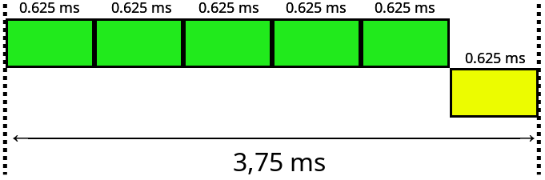

Через принцип поділу ефіру за часом ми змушені чекати 625-мікросекундний тайм-слот після передачі пакета, якщо другий пристрій нам нічого не буде передавати або передає маленький пакет, і більше часу, якщо другий пристрій веде передачу великими пакетами. Якщо до телефону підключено більше одного пристрою (наприклад, навушники, годинник та фітнес-браслет), то час передачі розділяється між ними.

Необхідність інкапсуляції аудіо в спеціальні транспортні протоколи L2CAP і AVDTP забирає 16 байт від можливої ​​максимальної кількості корисного аудіонавантаження, що передається.

|  |  |  |  |  |
| --- | --- | --- | --- | --- |
| **Тип пакету** | **Кіль-ть слотів** | **Макс. кіль-ть байт в пакеті** | **Макс. Кіль-ть байт корисного навантаження A2DP** | **Макс. бітрейт корисного навантаження A2DP** |
| 2-DH3 | 3 | 367 | 351 | 936 кбит/с |
| 3-DH3 | 3 | 552 | 536 | 1429 кбит/с |
| 2-DH5 | 5 | 679 | 663 | 1414 кбит/с |
| 3-DH5 | 5 | 1021 | 1005 | 2143 кбит/с |

1414 та 1429 Кбіт/с точно недостатньо для передачі стисненого звуку в реальних умовах, із зашумленим діапазоном 2.4 ГГц та необхідністю передачі службових даних. EDR 3 Мбіт/с вимогливий до потужності передачі і шумів в ефірі, тому, навіть у режимі 3-DH5, комфортна передача PCM неможлива, постійно будуть короткочасні переривання, і все буде працювати тільки на відстані в пару метрів.

На практиці навіть 990 Кбіт/с-аудіопотік (LDAC 990 kbit/s) передається важко.

Повернемося до кодеків.

1. SBC

Кодек є обов'язковим для всіх пристроїв, що підтримують стандарт A2DP. Найкращий і найгірший кодек одночасно.

|  |  |  |  |  |
| --- | --- | --- | --- | --- |
| **Частота дискретизації** | **Разрядність** | **Бітрейт** | **Підтримка кодування** | **Підтримка декодування** |
| 16, 32, 44.1, 48 кГц | 16 біт | 10-1500 Кбіт/с | Усіма пристроями | Усіма пристроями |

SBC - простий і обчислювально швидкий кодек, з примітивною психоакустичною моделлю (застосовується тільки маскування тихих звуків), що використовує адаптивну модуляцію імпульсно-кодову (APCM).

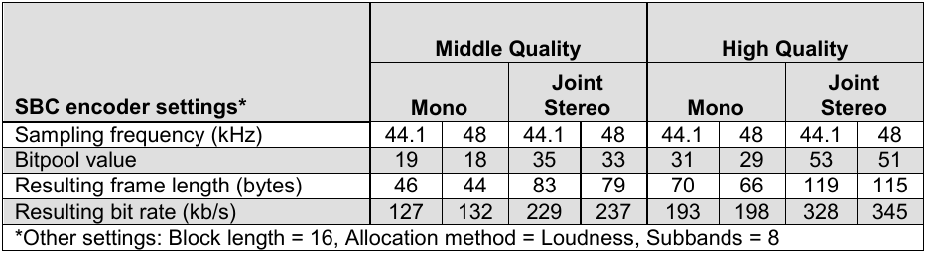Специфікація A2DP рекомендує до використання два профілі: Middle Quality та High Quality.

У кодека багато налаштувань, що дозволяють керувати алгоритмічною затримкою, кількістю семплів в блоці, алгоритмом розподілу бітів, але майже повсюдно використовуються одні й ті ж рекомендовані в специфікації параметри: Joint Stereo, 8 частотних смуг, 16 блоків в аудіофреймі, спосіб розподілу біт Loudness.

SBC підтримує динамічну зміну параметра Bitpool, який безпосередньо впливає на бітрейт. Якщо радіоефір забитий, пакети губляться, або пристрої на великій відстані, джерело аудіо може зменшувати Bitpool, доки зв'язок не нормалізується.

Виробники більшості навушників встановлюють максимальне значення параметра Bitpool 53, що обмежує бітрейт 328 кілобітами в секунду при використанні рекомендованого профілю.

Навіть якщо виробник навушників встановив максимальне значення Bitpool вище 53 (такі моделі зустрічаються, наприклад: Beats Solo³, JBL Everest Elite 750NC, Apple AirPods, також буває на деяких ресиверах та автомобільних головних пристроях), більшість ОС не дозволять використовувати підвищені бітрейти через встановленого внутрішнього обмеження значення у Bluetooth-стеках.

Крім того, деякі виробники задають низьке максимальне значення Bitpool для деяких пристроїв. Наприклад, у Bluedio T воно дорівнює 39, у Samsung Gear IconX - 37, що дає погану якість звуку.

Штучні обмеження з боку розробників Bluetooth-стеків, найімовірніше, виникли внаслідок несумісності деяких пристроїв з великими значеннями Bitpool або нетиповими профілями, навіть якщо вони повідомляли про їх підтримку, та недостатню кількість тестів під час сертифікації. Авторам Bluetooth-стеків простіше було обмежитися узгодженням рекомендованого профілю, а не створювати бази некоректних пристроїв (хоча зараз вони це роблять для інших функцій, що некоректно працюють).

SBC динамічно виділяє біти квантування для частотних смуг, діючи за принципом від нижніх до верхніх з різними ваговими коефіцієнтами. Якщо весь бітрейт використовувався на нижні та середні частоти, верхні частоти обріжуться (замість них буде тиша).

Приклад SBC 328 Кбіт/с. Вгорі – оригінал, внизу – SBC, періодично відбувається перемикання між доріжками. Для аудіо у відеофайлі використовується кодек стиснення без втрат FLAC.

 (якщо натиснути, відкриється відеозапис)

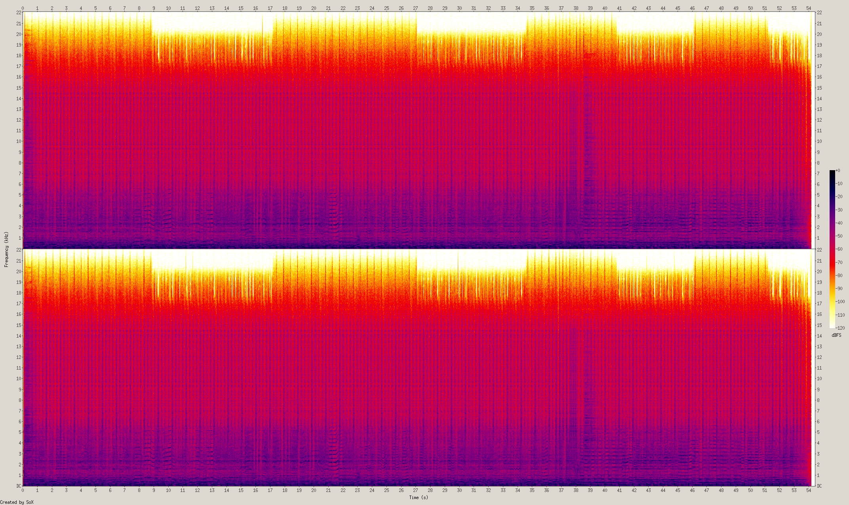На спектрограмі видно момент перемикання: SBC періодично ріже тихі звуки вище 17.5 кГц, і не виділяє бітів для лінії вище 20 кГц.

Я не чую різниці між оригіналом та SBC на цьому треку.

Візьмемо щось новіше, і змоделюємо аудіо, яке вийшло б при використанні навушників Samsung Gear IconX з Bitpool 37 (вгорі — вихідний сигнал, внизу — SBC 239 кбіт/с, звук у FLAC).



Я чую тріск, менший стереоефект і неприємне «цокання» вокалу у високих частотах.

Хоча SBC і дуже гнучкий кодек, може бути налаштований під низькі затримки, дає відмінну якість аудіо на високих бітрейтах (452 ​​кбіт/с) і цілком хороше для більшості людей на стандартному High Quality (328 кбіт/с), через те, що стандарт A2DP не задає фіксованих профілів (а дає тільки рекомендації), розробники стеків встановили штучні обмеження на Bitpool, параметри переданого аудіо не відображаються в інтерфейсі користувача, а виробники навушників вільні виставляти свої налаштування і ніколи не вказують значення Bitpool, кодек прославився низькою якістю звуку, хоч це й не є проблемою кодека як такого.

Параметр Bitpool прямо впливає на бітрейт лише в межах одного профілю. Одне і те значення Bitpool 53 може давати як бітрейт 328 кбіт/с при рекомендованому профілі High Quality, так і 1212 кбіт/с з Dual Channel і 4 частотними смугами, через що автори ОС, крім обмежень на Bitpool, встановлюють обмеження ще та на Bitrate. Як мені бачиться, така ситуація виникла через недоробку стандарту A2DP: потрібно було узгоджувати бітрейт, а не Bitpool.

Таблиця підтримки можливостей SBC у різних ОС:

|  |  |  |  |  |  |
| --- | --- | --- | --- | --- | --- |
| **ОС** | **Підтримувані частоти дискретизації** | **Обмеження макс. Bitpool** | **Обмеження макс. Bitrate** | **Типовий Bitrate** | **Динамічне підлаштування Bitpool** |
| **Windows 10** | 44.1 кГц | 53 | 512 кбіт/с | 328 кбіт/с | ✓* |
| **Linux (BlueZ + PulseAudio)** | 16, 32, 44.1, 48 кГц | 64 (при вхідному підключенні), 53 (при вихідному) | Немає обмежень | 328 кбіт/с | ✓* |
| **macOS High Sierra** | 44.1 кГц | 64, за замовчуванням 53*** | Невідомо | 328 кбіт/с | ✗ |
| **Android 4.4-9** | 44.1/48 кГц** | 53 | 328 кбіт/с | 328 кбіт/с | ✗ |
| **Android 4.1-4.3.1** | 44.1, 48 кГц** | 53 | 229 кбіт/с | 229 кбіт/с | ✗ |
| **Blackberry OS 10** | 48 кГц | 53 | Немає обмежень | 328 кбіт/с | ✗ |

*\* Bitpool тільки зменшується, але не збільшується автоматично, у разі покращення умов передачі. Для відновлення Bitpool потрібно зупинити відтворення, зачекати кілька секунд і заново запустити аудіо.*

*\*\* Значення за замовчуванням залежить від параметрів стека, зазначених під час компіляції мікропрограми. В Android 8/8.1 частота лише 44.1 кГц, або 48 кГц, залежно від налаштувань при компіляції, в інших версіях підтримуються 44.1 кГц і 48 кГц одночасно.*

*\*\*\* Значення Bitpool можна підняти у програмі Bluetooth Explorer.*

1. aptX та aptX HD

aptX - простий і обчислювально швидкий кодек, без психоакустики, що використовує адаптивну диференціальну імпульсно-кодову модуляцію (ADPCM). З'явився приблизно в 1988 (дата подачі патенту датована лютим 1988), до Bluetooth використовувався переважно в професійній бездротовій аудіоапаратурі, ISDN, кінотеатрах. На даний момент належить компанії Qualcomm, вимагає ліцензування та ліцензійних відрахувань. Станом на 2014 рік: $6000 одноразово і ≈$1 за кожен пристрій, для партій до 10000 пристроїв.

aptX і aptX HD — той самий кодек, з різними профілями кодування.

Кодек має лише один параметр — вибір частоти дискретизації. Ще є, щоправда, вибір кількості/режиму каналів, але у всіх відомих мені пристроях (70 штук) підтримується виключно Stereo.

|  |  |  |  |  |  |
| --- | --- | --- | --- | --- | --- |
| **Кодек** | **Частота дискретизації** | **Розрядність** | **Бітрейт** | **Підтримка кодування** | **Підтримка декодування** |
| **aptX** | 16, 32, 44.1, 48 кГц | 16 біт | 128 / 256 / 352 / 384 кбіт/с (в залежності від частоти дискретизації) | Windows 10 (десктопна та мобільна), macOS, Android 4.4+/7*, Blackberry OS 10 | Широким числом аудіопристроїв (апаратно) |

aptX поділяє аудіо на 4 частотні смуги і квантує їх однією і тою же кількістю біт постійно: 8 біт для 0-5.5 кГц, 4 біти для 5.5-11 кГц, 2 біти для 11-16.5 кГц, 2 біти для 16.5-22 кГц цифри для частоти дискретизації (44.1 кГц).

Приклад aptX-аудіо (вгорі - вихідний сигнал, внизу - aptX, спектрограми лише лівих каналів, звук у FLAC):



Верхні частоти стали трохи червонішими, але різниці не чути.

Через фіксований розподіл бітів квантування, кодек не може «перенести біти» на ті частоти, які найбільше їх потребують. На відміну від SBC, aptX не «обрізатиме» частоти, а додаватиме в них шуми квантування, зменшуючи динамічний діапазон аудіо.

Не слід вважати, що використання, наприклад, 2 біти для смуги зменшує динамічний діапазон до 12 дБ: ADPCM дозволяє використовувати до 96 дБ динамічного діапазону навіть при використанні 2 біт квантування, але тільки при певному сигналі.

ADPCM зберігає різницю числового уявлення між поточним і наступним відліком замість запису абсолютного значення, як у PCM. Це дозволяє зменшити вимоги до кількості біт, необхідних для зберігання такої ж (без втрат) або практично такої (з відносно невеликою помилкою округлення) інформації. Для зменшення помилок заокруглення застосовуються таблиці коефіцієнтів.

При створенні кодека автори розраховували коефіцієнти ADPCM на наборі музичних аудіофайлів. Чим ближче аудіосигнал до набору музики, у яких будувалися таблиці, тим менше помилок квантування (шумів) створює aptX.

Через це синтетичні тести завжди будуть давати результат гірше, ніж музика. Я зробила спеціальний синтетичний приклад, на якому aptX показує погані результати – синусоїда частотою 12.4 кГц (вгорі – вихідний сигнал, внизу – aptX. Звук у FLAC. Зменшіть гучність!):



Графік спектру:

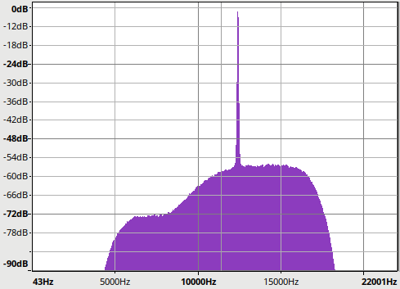

Виразно чути шуми.

Однак, якщо згенерувати синусоїду з меншою амплітудою, щоб вона була тихішою, шуми також стануть тихішими, що говорить про широкий динамічний діапазон:

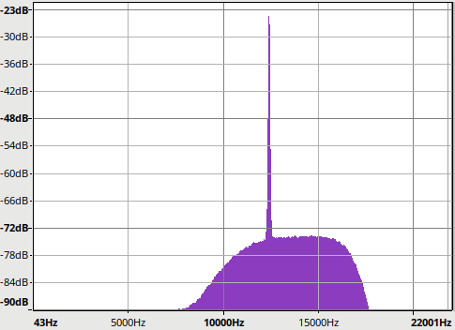

Щоб почути різницю між оригінальним музичним треком та стислим, можна інвертувати один із сигналів та скласти треки поканально. Такий підхід, в загальному випадку, некоректний, і не давав би осудного результату з складнішими кодеками, але саме для ADPCM цілком підходить.

Середня квадратична різниця сигналів на рівні -37.4 дБ, що не багато для такої компресованої музики.

1. aptX HD

aptX HD не є самостійним кодеком – це покращений профіль кодування кодека aptX. Зміни торкнулися кількості біт, відведених для кодування частотних діапазонів: 10 біт для 0-5.5 кГц, 6 біт для 5.5-11 кГц, 4 біти для 11-16.5 кГц, 4 біти для 16.5-22 кГц (цифри для 4).

|  |  |  |  |  |  |
| --- | --- | --- | --- | --- | --- |
| **Кодек** | **Частота дискретизації** | **Розрядність** | **Бітрейт** | **Підтримка кодування** | **Підтримка декодування** |
| **aptX HD** | 16, 32, 44.1, 48 кГц | 24 біти | 192 / 384 / 529 / 576 кбіт/с (в залежності від частоти дискретизації) | Android 8+ | Деякими пристроями (апаратно) |

Менш поширений, ніж aptX: мабуть, вимагає окремого ліцензування у Qualcomm, та окремих ліцензійних відрахувань.

Повторимо приклад із синусоїдою на 12.4 кГц:

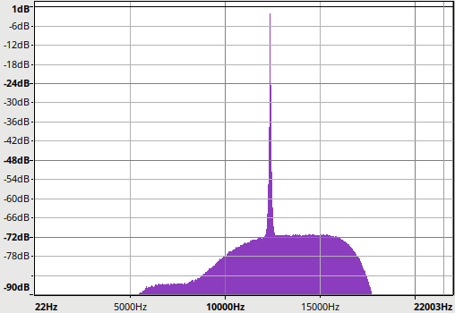

Набагато краще, ніж з aptX, але все одно шумувато.

1. ААС

AAC, або Advanced Audio Coding — обчислювально складний кодек із серйозною психоакустичною моделлю. Набув широкого поширення для аудіо в інтернеті, друге за популярністю після MP3. Вимагає ліцензування та ліцензійних відрахувань: $15000 одноразово (або $1000 для компаній з менш ніж 15 працівниками) + $0.98 за перші 500000 пристроїв (джерело).

Кодек стандартизований у рамках специфікацій MPEG-2 та MPEG-4, і всупереч частому оману, не належить Apple.

|  |  |  |  |
| --- | --- | --- | --- |
| **Частота дискретизації** | **Бітрейт** | **Підтримка кодування** | **Підтримка декодування** |
| 8 — 96 кГц | 8 — 576 кбіт/с (для стерео), 256 — 320 кбіт/с (типовий для Bluetooth) | macOS, Android 7+*, iOS | Широким числом аудіопристроїв (апаратно) |

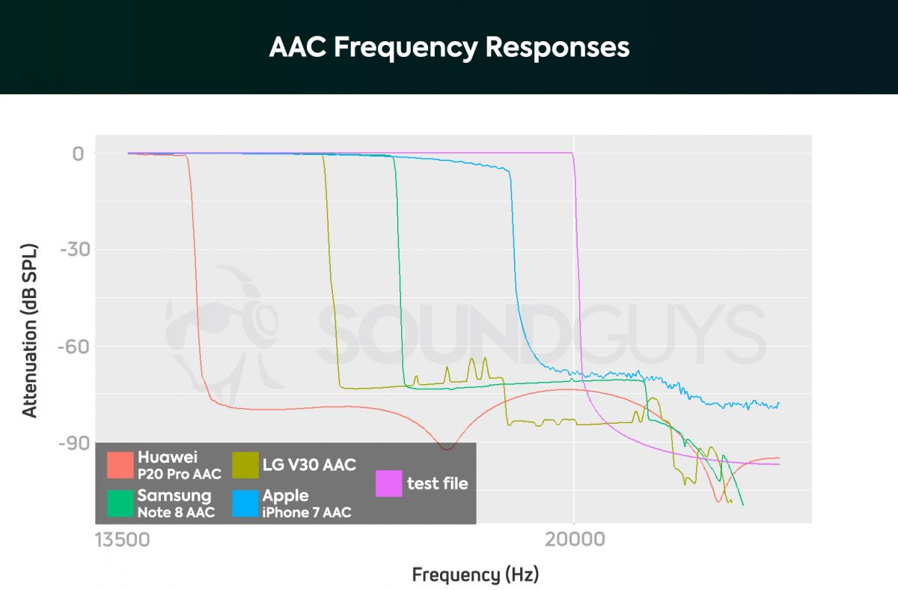В iOS і macOS використовується найкращий на сьогоднішній день кодувальник Apple AAC, що забезпечує максимально можливу якість аудіо. В Android використовується другий за якістю кодувальник Fraunhofer FDK AAC, але можуть використовуватись різні апаратні, вбудовані в платформу (SoC), з невідомою якістю кодування. За недавніми тестами сайту SoundGuys, якість кодування AAC різними Android-телефонами дуже відрізняється:

У більшості бездротових аудіопристроїв для AAC встановлено максимальний бітрейт 320 кбіт/с, деякі підтримують лише 256 кбіт/с. Інші бітрейти зустрічаються дуже рідко.

AAC забезпечує відмінну якість на бітрейтах 320 і 256 кбіт/с, але схильний до втрат послідовного кодування вже стисненого контенту, однак, почути будь-які відмінності з оригіналом на iOS при бітрейті 256 кбіт/с складно навіть при декількох послідовних кодуваннях, при одиночному кодуванні , наприклад, MP3 320 кбіт/с AAC 256 кбіт/с втратами можна знехтувати.

Як і у випадку з іншими Bluetooth-кодеками, будь-яка музика спочатку декодується, потім кодується кодеком. При прослуховуванні музики у форматі AAC вона спочатку декодується засобами ОС, потім кодується AAC ще раз, для передачі по Bluetooth. Це необхідно для мікшування декількох аудіопотоків, наприклад, музики та повідомлення про нове повідомлення. iOS – не виняток. В інтернеті можна знайти безліч тверджень про те, що на iOS музика у форматі AAC не транскодується при передачі через Bluetooth, що не так.

У стандарті AAC є безліч розширень стандартного методу кодування. Одне з них – Scalable To Lossless (SLS) – стандартизоване для Bluetooth та дозволяє передавати аудіо без втрат (lossless). На жаль, на реальних пристроях підтримка розширення не трапляється. Розширення для зменшення затримки AAC-LD (Low Delay) не стандартизовано для Bluetooth.

1. MP1/2/3

Кодеки сімейства MPEG-1/2 Part 3 складаються з відомого і широко використовується MP3, менш поширеного MP2 (застосовується переважно в цифровому ТБ і радіо), і зовсім невідомого MP1.

Старі кодеки MP1 і MP2 не підтримуються зовсім: мені не вдалося знайти ні одні навушники і жоден Bluetooth-стек, який кодував або декодував їх.

Декодування MP3 підтримується деякими навушниками, але кодування не підтримується в жодному стеку сучасних операційних систем. Начебто сторонній стек BlueSoleil для Windows може кодувати в MP3, якщо вручну змінити файл конфігурації, але у мене його установка призводить до BSoD на Windows 10. Висновок - кодеком фактично не можна користуватися для Bluetooth-аудіо.

Раніше, у 2006-2008 роках, до розповсюдження стандарту A2DP у пристроях, люди слухали MP3-музику на гарнітурі Nokia BH-501 через програму MSI BluePlayer, яка була доступна на Symbian та Windows Mobile. У той час архітектура ОС смартфонів дозволяла отримувати доступ до багатьох низькорівневих функцій, а на Windows Mobile можна було встановлювати сторонні Bluetooth-стеки.

Останній патент кодека MP3 сплив, використання кодека не вимагає ліцензійних відрахувань з 23 квітня 2017 року.

|  |  |  |  |
| --- | --- | --- | --- |
| **Частота дискретизації** | **Бітрейт** | **Підтримка кодування** | **Підтримка декодування** |
| 16 — 48 кГц | 8 — 320 кбіт/с | Ніде не підтримується | Деякими аудіопристроями (апаратно) |

1. LDAC

Новий і активно просувається "Hi-Res"-кодек від Sony, що підтримує частоти дискретизації до 96 кГц і 24-бітову розрядність, з бітрейтом до 990 кбіт/с. Рекламується як аудіофільський кодек, як заміна існуючим Bluetooth-кодекам. Має функцію адаптивного підстроювання бітрейту, залежно від умов радіоефіру.

Енкодер LDAC (libldac) входить у стандартне постачання Android, тому кодування підтримується на будь-якому Android-смартфоні, починаючи з 8 версії ОС. Програмні декодери у вільному доступі відсутні, специфікація кодека недоступна широкому загалу, однак, на перший погляд на енкодер, внутрішній пристрій схожий з ATRAC9 — кодеком від Sony, що використовується в PlayStation 4 і Vita: обидва працюють у частотному діапазоні, використовують модифіковане дискретне косинус. (MDCT) та стиснення із застосуванням алгоритму Хаффмана.

LDAC використовує поділ на 12 або 16 частотних смуг: 12 використовується для 44.1 та 48 кГц, 16 – для 88.2 та 96 кГц.

Підтримка LDAC представлена ​​лише навушниками від Sony. Можливість декодування LDAC іноді зустрічається на навушниках та ЦАП інших виробників, але дуже рідко.

|  |  |  |  |
| --- | --- | --- | --- |
| **Частота дискретизації** | **Бітрейт** | **Підтримка кодування** | **Підтримка декодування** |
| 44.1 — 96 кГц | 303/606/909 кбіт/с (для 44.1 і 88.2 кГц), 330/660/990 кбіт/с (для 48 і 96 кГц) | Android 8+ | Деякими навушниками Sony и та одиничними пристроями інших виробників (апаратно) |

Маркетинг LDAC як Hi-Res-кодек шкодить його технічною складовою: безглуздо витрачати бітрейт на передачу не чутних людським вухом частот і підвищену розрядність, поки його не вистачає для передачі CD-якості (44.1/16) без втрат. На щастя, кодек має два режими роботи: передачу CD-аудіо і передачу Hi-Res-аудіо. У першому випадку повітрям передається тільки 44.1 кГц/16 біт.

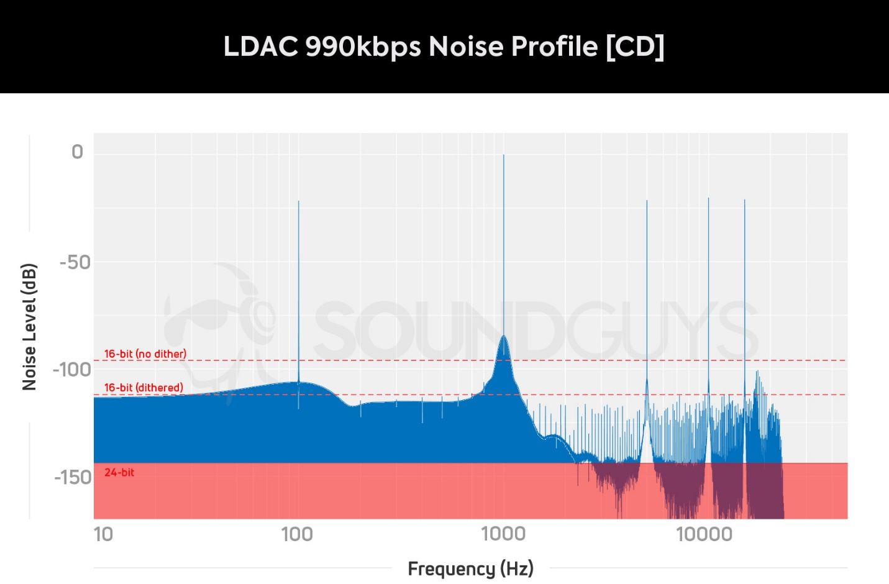Оскільки програмного декодера LDAC немає у вільному доступі, протестувати кодек без додаткових пристроїв, що розкодують LDAC, неможливо. За результатами тесту LDAC на ЦАП з його підтримкою, який підключили інженери сайту SoundGuys.com через цифровий вихід і записали звук, що видається на тестових сигналах, LDAC 660 і 990 кбіт/с в режимі CD-якості забезпечує співвідношення сигнал/шум трохи краще такого у aptX HD. Це добрий результат.

LDAC також підтримує динамічний бітрейт поза встановленими профілями – від 138 кбіт/с до 990 кбіт/с, але, наскільки можу судити, в Android використовуються тільки стандартизовані профілі 303/606/909 та 330/660/990 кбіт/с.

1. Інші кодеки

Інші A2DP-кодеки не набули широкого поширення. Їхня підтримка або практично повністю відсутня, або є лише на певних моделях навушників та смартфонів.

Стандартизований в A2DP кодек ATRAC жодного разу не використовувався як Bluetooth-кодек навіть самими Sony, кодеки Samsung HD, Samsung Scalable і Samsung UHQ-BT мають дуже обмежену підтримку з боку передавальних та одержувальних пристроїв, а HWA LHDC – занадто новий, і підтримується всього трьома(?) пристроями.

1. Підтримка кодеків аудиопристроями

Не всі виробники публікують точну інформацію про кодеки, які підтримують бездротові навушники, колонки, ресивери або трансмітери. Іноді буває так, що підтримка певного кодека є тільки на передачу, але не на прийом (актуально для комбінованих трансмітерів-ресиверів), хоча виробник заявляє просто про «підтримку», без приміток (припускаю, в цьому винне окреме ліцензування енкодерів та декодерів деяких кодеків). У найдешевших пристроях можна не виявити заявлену підтримку aptX.

На жаль, в інтерфейсах більшості ОС ніде не відображається кодек, що використовується. Інформація про це є тільки в Android, починаючи з 8 версії, та macOS. Проте, навіть у цих ОС будуть відображатися лише кодеки, які підтримує як телефон/комп'ютер, і навушники.

Як дізнатися, які кодеки підтримує пристрій? Найнадійніший варіант – записати та проаналізувати дамп трафіку з параметрами погодження A2DP!

Зробити це можна у Linux, macOS та Android. У Linux можна скористатися Wireshark або hcidump, у macOS – Bluetooth Explorer, а в Android – штатною функцією збереження Bluetooth HCI-дампа, яка доступна в інструментах розробника. Ви отримаєте дамп у форматі btsnoop, який можна завантажити у аналізатор Wireshark.

Зверніть увагу: коректний дамп можна отримати тільки підключившись з телефону/комп'ютера до навушників/колонки (хоч би як курйозно це звучало)! Навушники можуть самостійно встановлювати з'єднання з телефоном, і в цьому випадку вони вимагатимуть список кодеків у телефону, а не навпаки. Щоб гарантовано записати коректний дамп, спочатку розірвіть пару з пристроєм, а потім, під час запису дампа, сполучіть телефон із навушниками.

Використовуйте наступний фільтр, щоб відсіяти нерелевантний трафік:

btavdtp.signal_id

В результаті ви повинні отримати щось схоже:

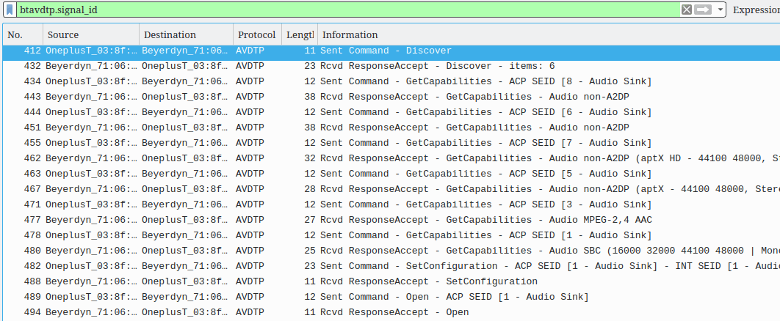

На кожному пункті команди GetCapabilities можна натиснути і переглянути докладні характеристики кодека.

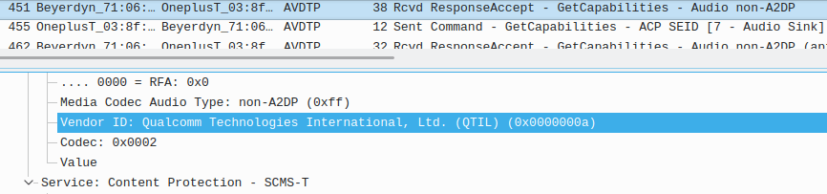

1. Порівняння кодеків

Кожен кодек має свої переваги і недоліки.

aptX і aptX HD використовують жорстко задані профілі, які не можна змінити без модифікації енкодера та декодера. Ні виробник телефону, ні виробник навушників не може змінити бітрейт або коефіцієнти кодування aptX. Власник кодека Qualcomm видає референсний енкодер у вигляді бібліотеки. Ці факти – сильна сторона aptX – ви наперед знаєте, якої якості звук ви отримаєте, без будь-яких «але».

SBC, навпаки, має безліч настроюваних параметрів, динамічний бітрейт (енкодер може зменшувати параметр bitpool, якщо радіоефір завантажений), і не має жорстко заданих профілів, а лише рекомендовані «середня якість» та «висока якість», які додали до специфікації A2DP в 2003 року. "Висока якість" вже не така висока за сучасними мірками, а більшість Bluetooth-стеків не дозволяють використовувати параметри краще, ніж у профілі "висока якість", хоча технічних обмежень для цього немає.

Bluetooth SIG не має референсного енкодера SBC у вигляді бібліотеки, і виробники реалізують його самостійно.

Це – слабкі сторони SBC – ніколи наперед не ясно, якої якості звуку очікувати від конкретного пристрою. SBC може видавати як низьку, так і дуже високу якість звуку, але останнє недосяжне без відключення або обходу штучних обмежень стеків Bluetooth.

Ситуація з AAC неоднозначна: з одного боку, теоретично кодек повинен видавати якість, яка не відрізняється від оригіналу, але практикою, судячи з тестів лабораторії SoundGuys на різних Android-пристроях, це не підтверджується. Найімовірніше, вина на низькоякісних апаратних аудіоенкодерах, вбудованих у різні чіпсети телефонів. Може використовувати AAC тільки на пристроях Apple, а на Android обмежитися aptX і LDAC.

Апаратура, що підтримує альтернативні кодеки, як правило, вищої якості, просто тому, що для дешевих низькоякісних пристроїв не має сенсу платити ліцензійні відрахування для використання цих кодеків. На мої тести, SBC звучить дуже добре на якісній апаратурі.

1. Затримка передачі аудіо

Величина затримки (запізнювання) аудіо залежить від багатьох факторів: розміру буфера в аудіостеку, в Bluetooth-стеку і в бездротовому пристрої, що відтворює, алгоритмічної затримки кодека.

Затримка простих кодеків, на зразок SBC, aptX і aptX HD, зовсім невелика, і становить 3-6 мс, ніж можна знехтувати, але комплексні кодеки, на зразок AAC і LDAC, можуть давати відчутне запізнення. Алгоритмічна затримка AAC для 44.1 кгц становить 60 мс. LDAC - близько 30 мс (за грубим аналізом вихідного коду. Можу помилятися, але не сильно.)

Підсумкова затримка залежить від відтворюючого пристрою, його чіпсету і буфера. Під час тестів я отримав розкид від 150 до 250 мс на різних пристроях (з кодеком SBC). Якщо припустити, що пристрої з підтримкою додаткових кодеків aptX, AAC та LDAC використовують якісні компоненти та невеликий розмір буфера, то отримаємо такі типові затримки:

SBC: 150-250 мс

aptX: 130-180 мс

AAC: 190-240 мс

LDAC: 160-210 мс

Нагадую: aptX Low Latency не підтримується в операційних системах, через що меншу затримку можна отримати лише зв'язкою трансмітер+ресивер або трансмітер+навушники/колонка, причому всі пристрої повинні підтримувати цей кодек.

Висновки

Отже, у цій роботі ми кратко ознайомилися із передачею аудіо через Bluetooth, кодеки, характеристики кожного кодека, іх нюанси, затримки і тд.

Порівняли кодеки між собою та дослідили затримки програвання аудіо.